ООО «Алтайлестехмаш

Станок для заточки дисковых пил
Алтай з - 650
Руководство по эксплуатации

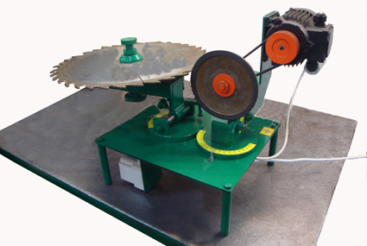

г. Барнаул
2014 г.
Станок для заточки дисковых пил «Алтай з 650» (далее по тексту - заточной станок) предназначен для ручной заточки передней и задней поверхности зубьев дисковых пил из быстрорежущей стали и дисковых пил с твердосплавными напайками диаметром от 250 мм до 650 мм.
Изготовитель/поставщик не отвечает за повреждения, вызванные ненадлежащим использованием заточного станка. Риск несет исключительно пользователь.
Настройка заточного станка и его обслуживание должны проводиться специально обученным персоналом во избежание порчи оборудования и дорогостоящих пил.

1. Технические характеристики

Наименование параметра | Значение
1. Диаметр затачиваемых дисковых пил, мм | 250 - 650
2. Шаг затачиваемых пил, мм | 15 - 25
3. Число оборотов точильного камня, об/мин | 4400
4. Питающее напряжение, В | 220
5. Мощность электродвигателя, кВт | 0,25
6. Масса, кг | 25
7. Габаритные размеры, мм | 750х420х415

2. Комплект поставки
В комплект поставки входят:
- станок в сборе;
- паспорт;
- руководство по эксплуатации.

3. Состав изделия
Заточной станок состоит из (рис.1, рис.2, рис.3):
1. Стол;
2. Направляющая;
3. Шпиндельный узел;
4. Электродвигатель;
5. Подвижная опора;
6. Прижимная шайба;
7. Прижимной барашек;
8. Винт фиксации;
9. Болт ограничения верхнего положения;
10. Болт ограничения нижнего положения;
11. Кронштейн наклона заточного круга;
12. Ось качания;
13. Поворотный кронштейн шпиндельного узла;
14. Поворотный кронштейн направляющей.

1 6 3 4
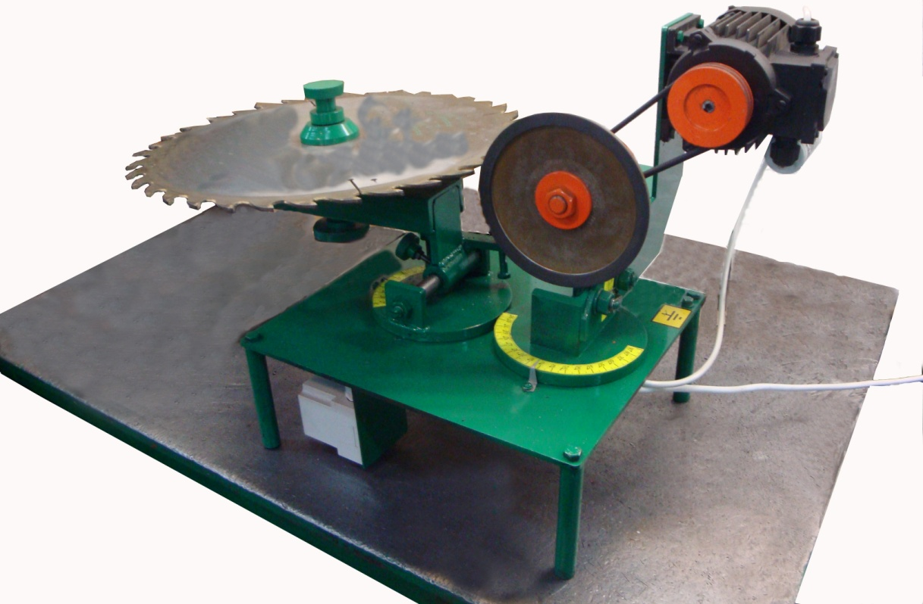

7 2 12 14 13 11

Рис. 1

ВНИМАНИЕ! Внешний вид заточного станка может незначительно отличаться от представленного заточного станка на рисунке. Это связано с его дальнейшим техническим усовершенствованием. Изготовитель оставляет за собой право вносить изменения в конструкцию и комплектацию изделия без предварительного уведомления пользователя, с целью повышения потребительских качеств изделия.

4. УСТРОЙСТВО И РАБОТА
Устройство заточного станка выполнено следующим образом: на столе 1 установлены поворотный кронштейн 13, с установленным на нем шпиндельным узлом 3, и поворотный кронштейн 14 с направляющей 2. Привод шпиндельного узла 3 производится от электродвигателя 4, а наклон заточного круга в вертикальной плоскости производится кронштейном 11. Направляющая 2 установлена на поворотном кронштейне 13 и имеет ось качания 12, при этом амплитуда качания настраивается двумя регулировочными болтами 9 и 10 (рис. 2 и 3).
Затачиваемая пила устанавливается на опору 5, которая закрепляется на направляющей 2 в зависимости от диаметра пилы таким образом, чтобы плоскость затачиваемого зуба пилы касалась плоскости заточного круга, а направляющая 2 находилась в нижнем положении (рис.3).
При переводе направляющей 2 верхнее положение, затачиваемый зуб вводится из зоны заточки (рис. 2), а имеет возможность пила беспрепятственно (не каясь зубьями заточного круга) поворачивается для заточки следующего зуба.
Работа на заточном станке осуществляется следующим образом - дисковая пила закрепляется на подвижной опоре 5, маркером делается отметка зуба, с которого начинается заточка и закрашивается затачиваемая поверхность отмеченного зуба.
Коснуться затачиваемой плоскостью зуба поверхности алмазного заточного круга - при правильном выставлении угла заточки плоскость должна быть чистой.
Поворотом вокруг вертикальной оси на столе 1 кронштейна шпиндельного узла 3 и основания направляющей опоры 2 устанавливаются углы заточки передней и задней поверхности затачиваемого зуба.

5. Подготовка заточного станка к работе

5.1. Заточной станок устанавливается на ровной поверхности на удобной для заточника высоте.
5.2. Дисковая пила устанавливается на подвижной опоре 5, фиксируется барашком прижимной шайбы 6, таким образом, чтобы затачиваемый зуб входил в зону заточки, при этом впадина зубьев заточного круга не должна касаться наружного диаметра заточного круга.
5.3. Поворачивая поворотный кронштейн 13 шпиндельного узла 3, кронштейн наклона 11 и поворотный кронштейн 14 направляющей 2, а также перемещая по направляющую 2 подвижную опору 5 добиться, чтобы плоскость заточного круга совпала с плоскостью зуба пилы.
5.4. Для ввода/вывода затачиваемой поверхности зуба из контакта с поверхностью заточного круга, отрегулировать угол качания направляющей 2, установкой длины болта ограничения положения 9 и 10.
5.5. Подключить заточной станок к сети переменного тока напряжением 220 В. Тумблером включить вращение электродвигателя 4 и заточного круга соответственно.

6 12
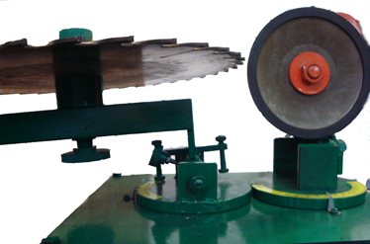

2 5 7 9 14 10 13

Рис. 2

6 2

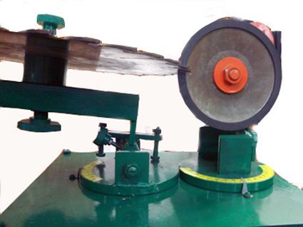

7 9 12 10 1

Рис. 3

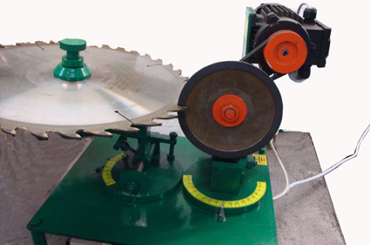

Рис. 4

ВНИМАНИЕ! Заточной круг должен точить зуб сверху вниз.

6. Использование заточного станка

6.1. Процесс заточки производится вручную вводом затачиваемой плоскости зуба в соприкосновение с плоскостью заточного круга и несколькими движениями затачиваемой пилой вокруг оси качания вверх-вниз с одновременным прижимом зуба к кругу.
6.2. Толщина снимаемого слоя металла регулируется количеством затачивающих колебаний и усилием прижатия поверхности зуба к поверхности заточного круга.
6.3. Взять руками направляющую 2 и затачиваемую пилу, затем приподнять направляющую 2 с затачиваемой пилой, приподнять вверх до упора ограничительного болта 9 в поверхность стола 1, при этом заточной круг входит во впадину, не касаясь затачиваемой пилы.
6.4. Поворачивая руками направляющую и затачиваемую пилу, соответственно, вокруг вертикальной оси, плавно прижимают затачиваемую поверхность зуба к плоскости заточного круга (рис.4).
Повторными движениями заточить поверхность зуба до получения ровной поверхности.
6.5. Отвести поверхность зуба от заточного круга, наклоном направляющей 2 вверх и выводом затачиваемого зуба из зоны заточки.
6.6. Затачиваемую пилу поворачивают вокруг вертикальной оси и наклоном направляющей 2 вниз вводят следующий зуб в зону заточки.
Повторить процесс заточки до тех пор, пока отметка маркера не сделает полный круг, свидетельствуя о том, что все зубья заточены.
6.7. По окончания работы, очистить станок от металлической пыли и грязи.

ВНИМАНИЕ! Операция заточки требует некоторого навыка, который приобретается в процессе работы с заточным станком.

7. Требования по технике безопасности

Требования по технике безопасности соответствуют ГОСТ 12.2.009-99.
7.1.Заточной станок должен применяться в соответствии с назначением и требованиями, указанными в настоящем руководстве по эксплуатации.
7.2. Заточной станок должен применяться в соответствии с назначением и требованиями, указанными в данном руководстве по эксплуатации.
7.3 При эксплуатации заточного станка необходимо соблюдать следующие правила:
- все виды работ по подготовке заточного станка к работе, техническое обслуживание и ремонт производить, только при отключенном заточном станке от сети;
- включать в сеть заточной станок только перед началом работ;
- подключать к сети и отключать от сети заточной станок необходимо только при отключенном электродвигателе;
- при перемещении заточного станка с одного рабочего места на другое, при перерывах в работе заточной станок должен быть отключен от сети;
- при внезапной остановке (исчезновение напряжения в сети, заклинивание движущихся деталей, перегрузке электродвигателя) заточной станок должен быть незамедлительно отключен выключателем;
- при работе на заточном станке всегда пользуйтесь защитными очками.
7.4 Эксплуатация заточного станка запрещается:
- при работе заточного станка в пожароопасной, взрывоопасной среде, а также химически активной среде, разрушающей металлы и изоляцию;
- при наличии на заточном круге трещин;
- при не надежном закреплении на шпинделе заточного круга, при возникновении сильной вибрации;
- в случае повреждения штепсельной вилки или шнура питания;
- при неисправном выключателе (тумблере) или нечеткой его работе;
- при появлении дыма или запаха, характерного для горящей изоляции;
- при поломке или появлении трещин в деталях заточного станка;
- при повреждении или выработке заточного круга.

ВНИМАНИЕ! Запрещается начинать работу на заточном станке не выполнив требований по технике безопасности, указанных в разделе 7 настоящего руководства.

8. Срок службы, хранение и гарантийные обязательства

8.1. Срок службы заточного станка - 5 лет.
8.2. Заточной станок до начала эксплуатации должен храниться в упаковке изготовителя в складских помещениях при температуре среды от - 20до +40 0С.
8.3. Указанный срок службы действителен при соблюдении потребителем требований настоящего руководство по эксплуатации.

9. Гарантии изготовителя (продавца)

9.1. Гарантийный срок - 6 календарных месяцев со дня продажи.
8.2. В случае выхода из строя заточного станка в течение гарантийного срока эксплуатации, по вине изготовителя, потребитель имеет право на бесплатный гарантийный ремонт при соблюдении следующих условий:
- отсутствие механических повреждений;
- отсутствие признаков нарушения требований настоящего руководство по эксплуатации;
- наличие в паспорте отметки даты продажи и подписи продавца и потребителя.

